**宁波康强电子股份有限公司**

**对外公开询价信息**



2023年1月5日

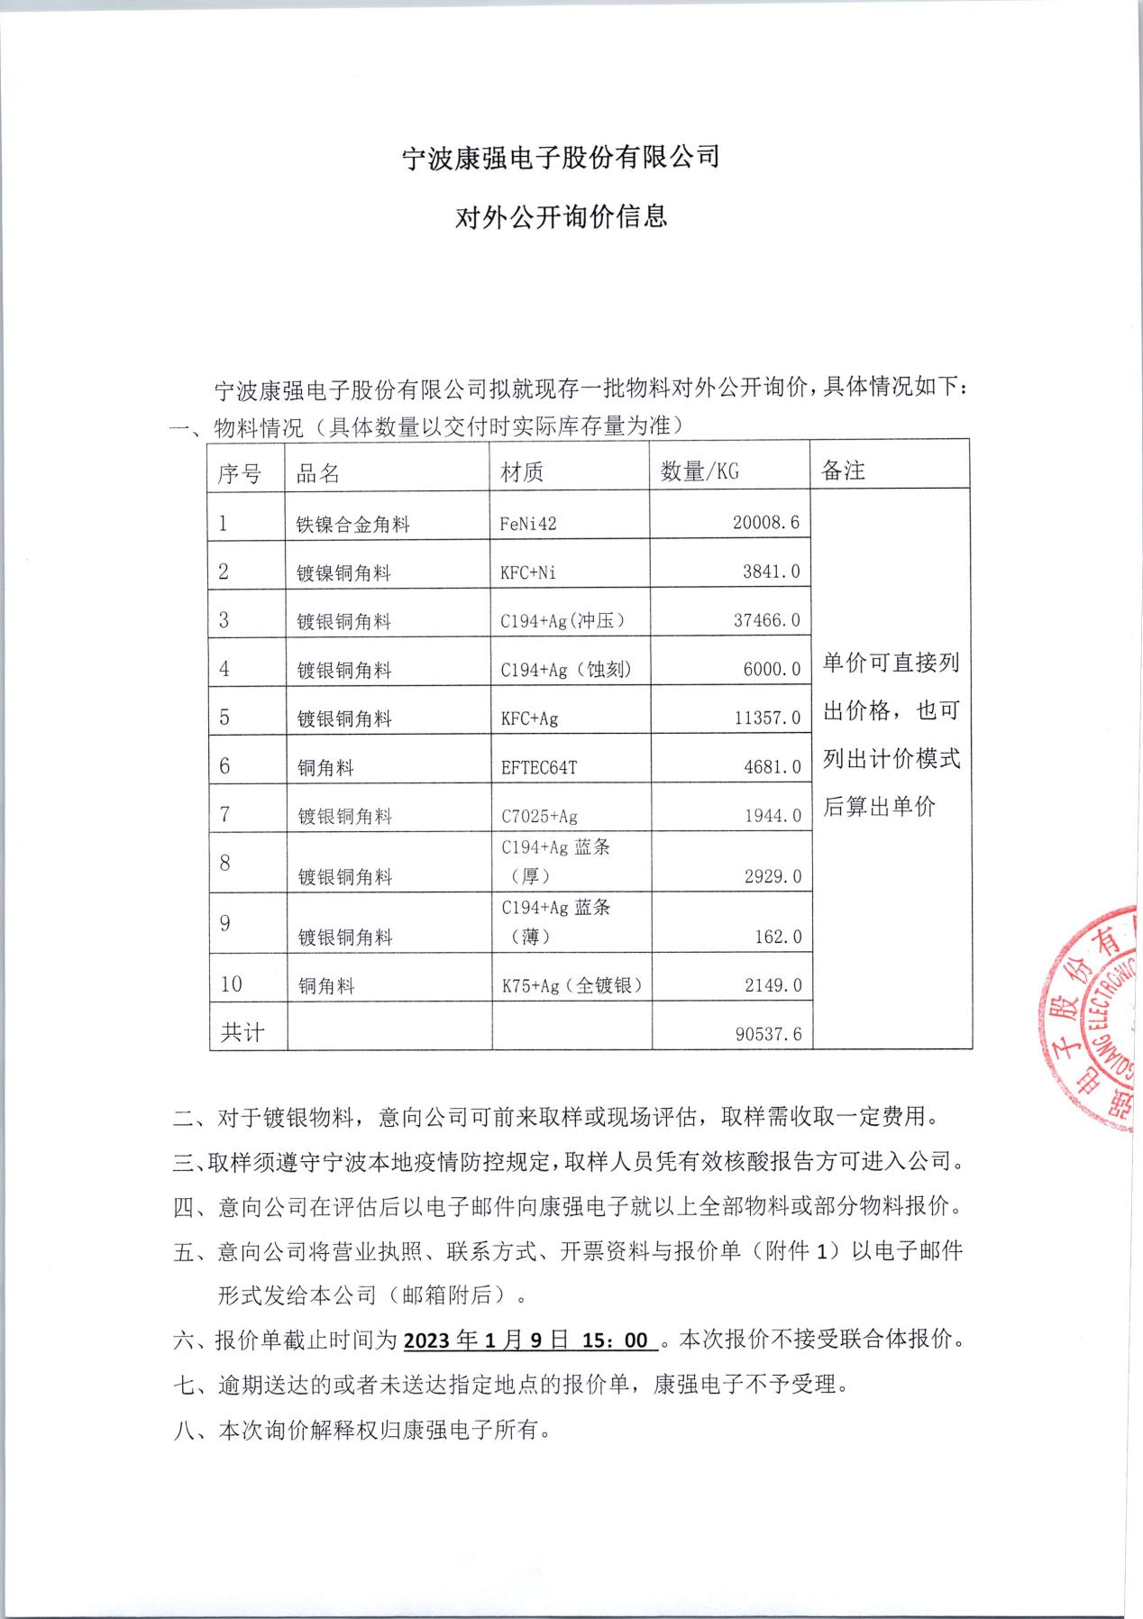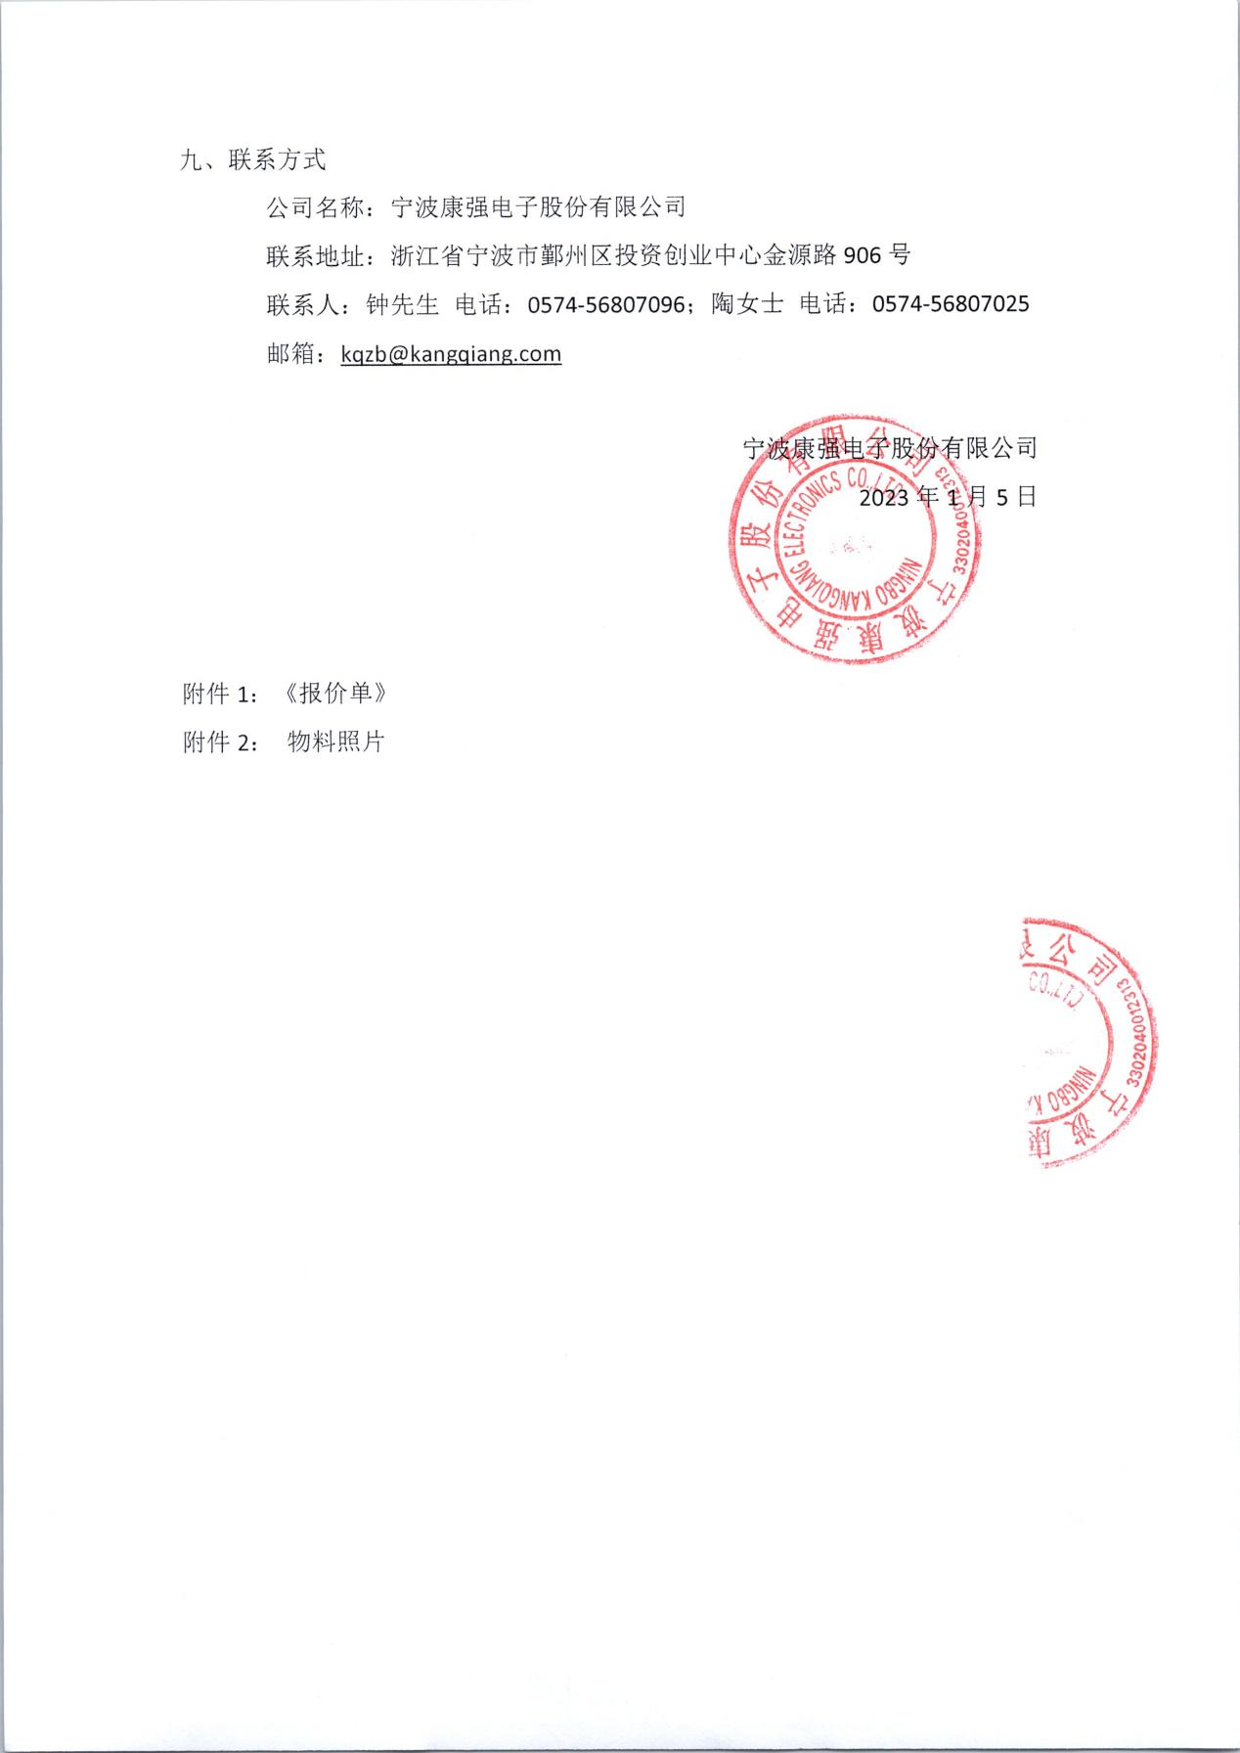

附件1：《报价单》

附件2： 物料照片

附件1

**报价单**

项目名称：宁波康强电子股份有限公司对外公开询价项目

|  |  |  |  |
| --- | --- | --- | --- |
| 报价单位名称 |  | | |
| 法定代表人 |  | | |
| 联系人及  联系方式 |  | | |
| 经营范围 |  | | |
| 注册资本 |  | 地址 |  |
| 品名 | 材质 | 数量/KG | 单价 |
| 铁镍合金角料 | FeNi42 | 20008.6 |  |
| 镀镍铜角料 | KFC+Ni | 3841.0 |  |
| 镀银铜角料 | C194+Ag(冲压） | 37466.0 |  |
| 镀银铜角料 | C194+Ag（蚀刻) | 6000.0 |  |
| 镀银铜角料 | KFC+Ag | 11357.0 |  |
| 铜角料 | EFTEC64T | 4681.0 |  |
| 镀银铜角料 | C7025+Ag | 1944.0 |  |
| 镀银铜角料 | C194+Ag蓝条（厚） | 2929.0 |  |
| 镀银铜角料 | C194+Ag蓝条（薄） | 162.0 |  |
| 铜角料 | K75+Ag（全镀银） | 2149.0 |  |

盖章： 日期：

附件2 照片

